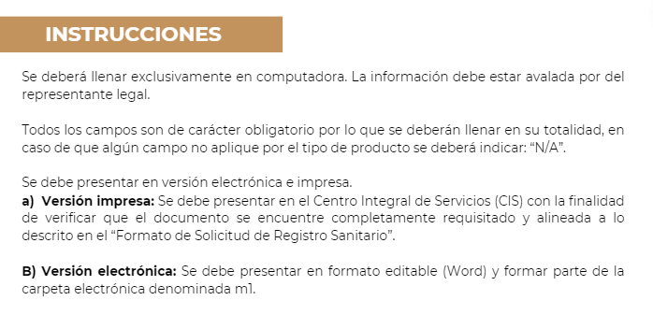
- ESTATUS REGULATORIO INTERNACIONAL
- ¿El medicamento del cual solicitan la autorización de registro, cuenta con autorización de alguna de las siguientes autoridades reguladoras para medicamentos: Agencia Suiza para Productos Terapéuticos-Swissmed, Comisión Europea, Administración de Alimentos y Medicamentos de los Estados Unidos de América, Ministerio de Salud de Canadá, Administración de Productos Terapéuticos de Australia, Agencias Reguladoras de Referencia OPS/OMS; precalificados por el Programa de Precalificación para Medicamentos y Vacunas de la Organización Mundial de la Salud?. |  |  |  |  |  |  | Sí |  | ☐
 |  |  |  |  |  |  | No |  | ☐
- Si el medicamento cuenta con autorización vigente emitido por algunas de las agencias anteriormente citadas; deberá enlistar en un formato tabular el nombre de la agencia reguladora, denominación distintiva otorgada y el número de registro o autorización: |  |  |  |  |  |  | Elija un elemento.
Agencia Reguladora | Denominación distintiva | No. de registro / No. de autorización

- PREVALENCIA DE LA ENFERMEDAD EN TERRITORIO NACIONAL
- Indicar la prevalencia de la enfermedad a la que está destinada el medicamento:

- CARACTERÍSTICAS DEL MEDICAMENTO CLASIFICADO COMO Elija un elemento., DEL CUAL SOLICITA LA AUTORIZACIÓN DEL REGISTRO, BAJO LA HOMOCLAVE Elija un elemento.
La razón social y el domicilio de los sitios involucrados en la fabricación, almacenamiento y distribución se deberán expresar de conformidad con la documentación legal de soporte.
1. | Elija un elemento.
 |  |  |  | Razón Social:
 |  |  |  | Domicilio:
 |  |  |  | RFC: (únicamente para nacionales)
2. | Denominación genérica:
3. | Forma farmacéutica: |  |  |  | Elija un elemento.
4. | Vía de administración: |  |  |  | Elija un elemento.
5. | Consideración de uso: |  |  |  | Elija un elemento.
6. | Fabricante del fármaco/biofármaco:
 |  |  |  |  | Escribir.
 |  |  |  |  | Razón Social:
 |  |  |  |  | Domicilio:
7. | Fabricante del medicamento:
 |  |  |  |  | Razón Social:
 |  |  |  |  | Domicilio:
8. | Acondicionador:
 |  |  |  |  | Razón Social:
 |  |  |  |  | Domicilio:
9. | Almacén:
 |  |  |  |  | Razón Social:
 |  |  |  |  | Domicilio:
10. | Importador (únicamente para titular extranjero): Elija un elemento.
 |  |  |  |  | Razón Social:
 |  |  |  |  | Domicilio:
11. | Representante Legal (únicamente para titular extranjero): Elija un elemento.
 |  |  |  |  | Razón Social:
 |  |  |  |  | Domicilio
12. | Unidad de farmacovigilancia (únicamente para titular extranjero): Elija un elemento.
 |  |  |  |  | Razón Social:
 |  |  |  |  | Domicilio
13. | Presentaciones:
 |  |  |  |  | Escribir
14. | Envase para Elija un elemento.
 |  |  | Envase primario:
 |  |  | Envase secundario:
15. | Vida útil:
16. | Condiciones de almacenamiento:
17. | Indicación terapéutica :
18. | Contraindicaciones:
19. | Código ATC/Grupo terapéutico:
20. | Clave del compendio:
21. | Fórmula:

 | Escribir
 | Escribir contiene:
 | Fármaco(s) | Cantidad |  | Unidades | Observaciones
 | Aditivos:

NOMBRE COMPLETO Y FIRMA AUTÓGRAFA DEL REPRESENTANTE LEGAL.

El contenido de ésta documento es de carácter informativo y no legal, debido a que se encuentra permanentemente en revisión y actualización.

Fecha de publicación: 15/12/2023

